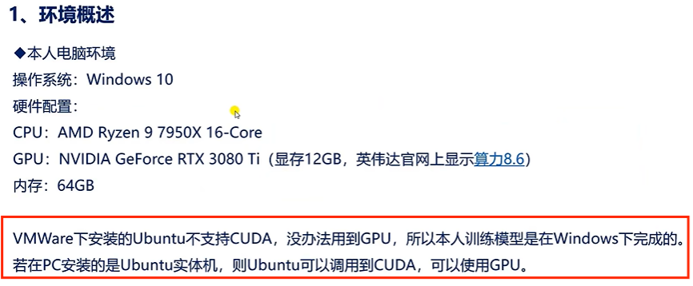

由于VMware下用不了物理显卡，所以主要用Windows来搭建训练模型的环境。

RKNN支持的深度学习框架有多种，我们主要以Tenserflow和PyTorch来做介绍，。使用其它学习框架的，需要自己安装。

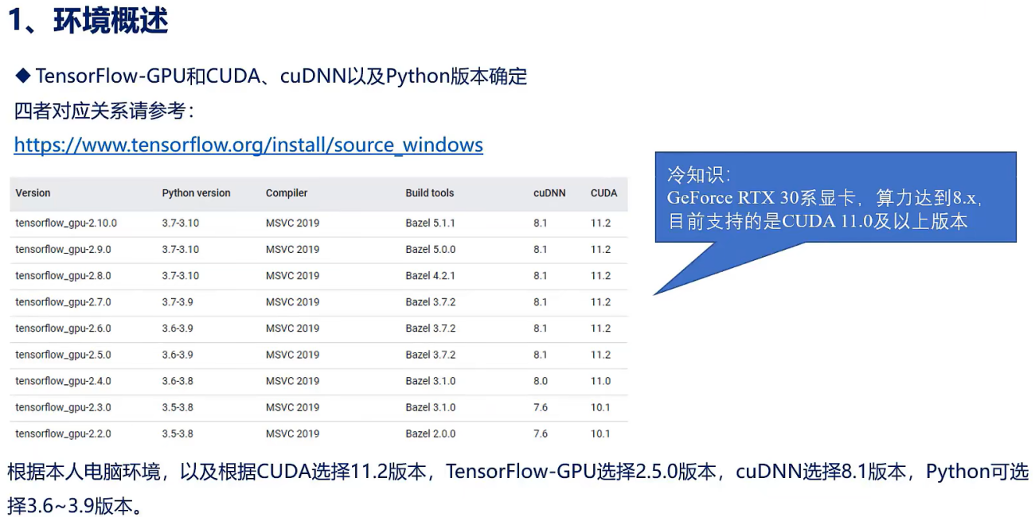

四者对应关系见：

<https://tensorflow.google.cn/install/source?hl=zh-cn#tested_build_configurations>

Intel Iris Xe Graphics 不直接支持 TensorFlow 的 GPU 加速（因为需要 NVIDIA CUDA）因此，不支持直接配置 模型训练环境。

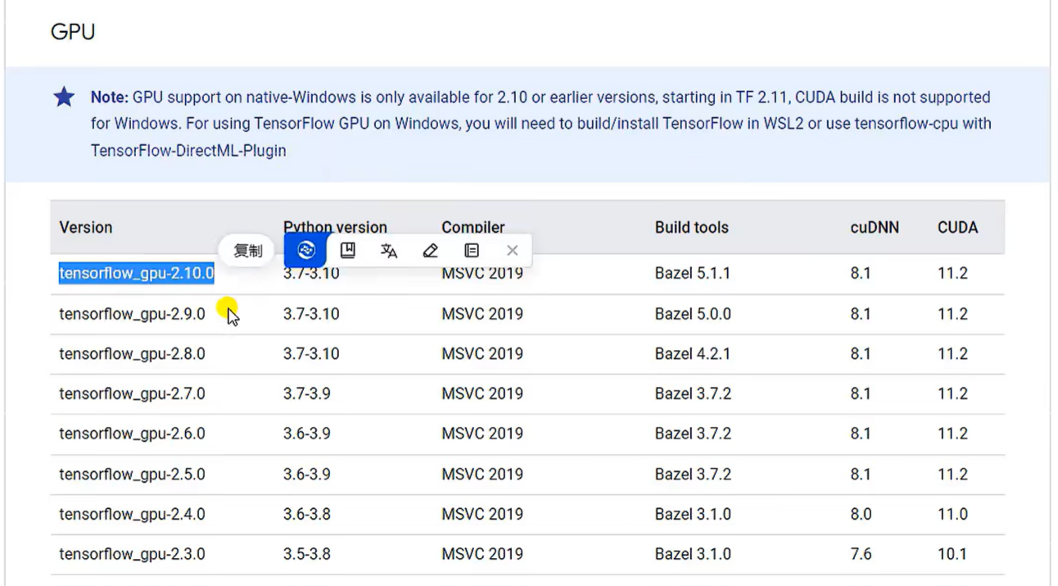

在上表中，CUDA的最高版本就是11.2版本。Tensorflow最高的是2.1.0版本。并且前面提示Windows的GPU支持的是2.10版本之前的tensorflow，从2.11之后就不支持Windows了。如果Windows要用2.11之后的版本，就需要自己从tensorflow源码里面自己构建。自己编译来用。

Python主要就是3.6~3.10版本。cuDNN的版本一般就是选7.4到8.1之间。

CUDA一般就是选择10~11.2之间。

该链接打不开。故参考以下链接内容：

<https://blog.csdn.net/ly869915532/article/details/124542362>

/*

将rknn_toolkit2里面的tensorflow版本修改成2.5.0版本。 CUDA使用的则是11.2版本。 Python 为3.6~3.9版本。 cuDNN选择的8.1：

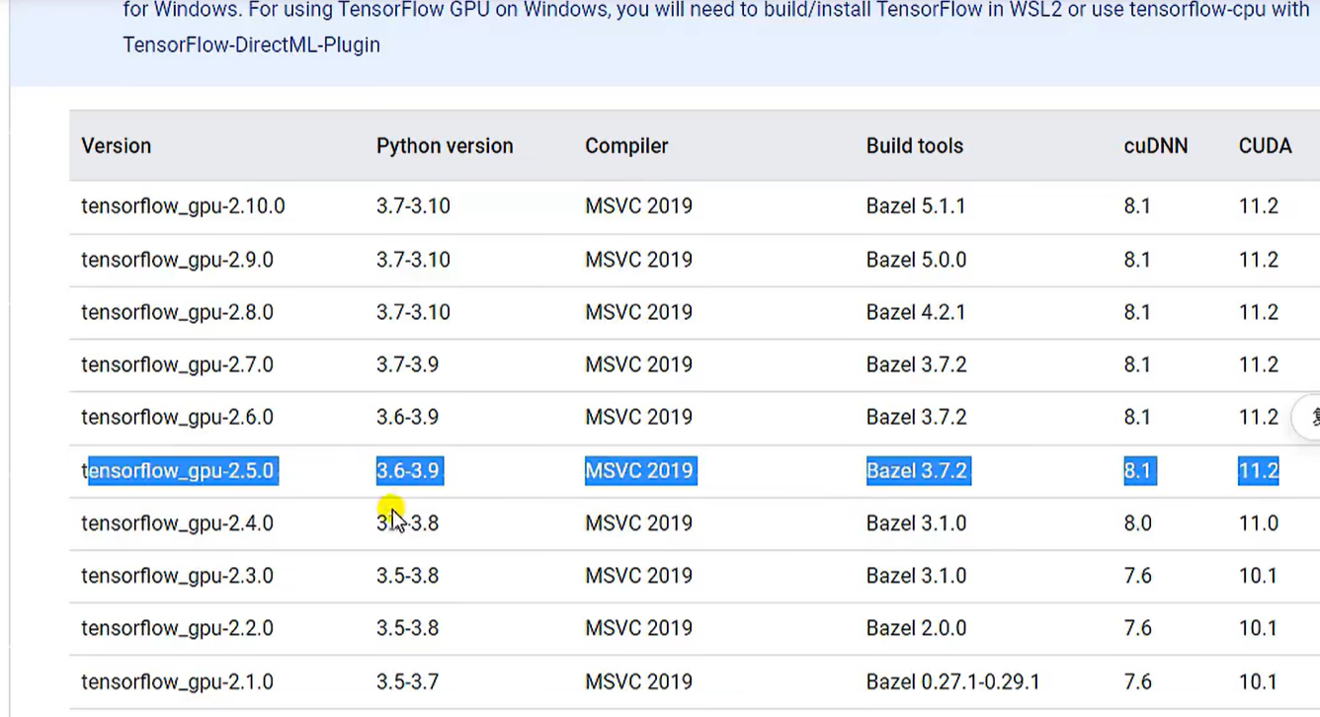

她选择的tensorflow的版本是2.5.0版本。

这就是（她使用的）训练模型的版本。

注意：我的GPU为因特尔：

Win+R 再输入： dxdiag命令查看：

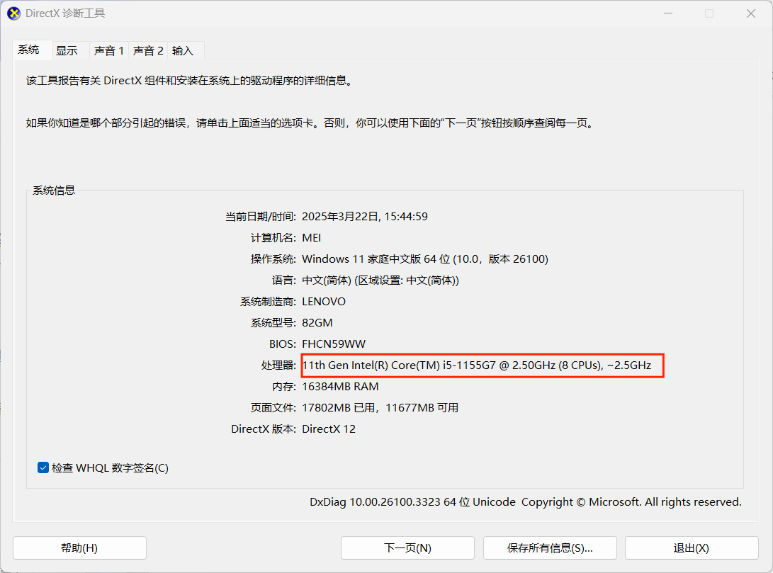

Intel Iris Xe Graphics 不直接支持 TensorFlow 的 GPU 加速（因为需要 NVIDIA CUDA）因此，不支持直接配置 模型训练环境。

所以暂不配置Windows下的模型训练环境。

*/